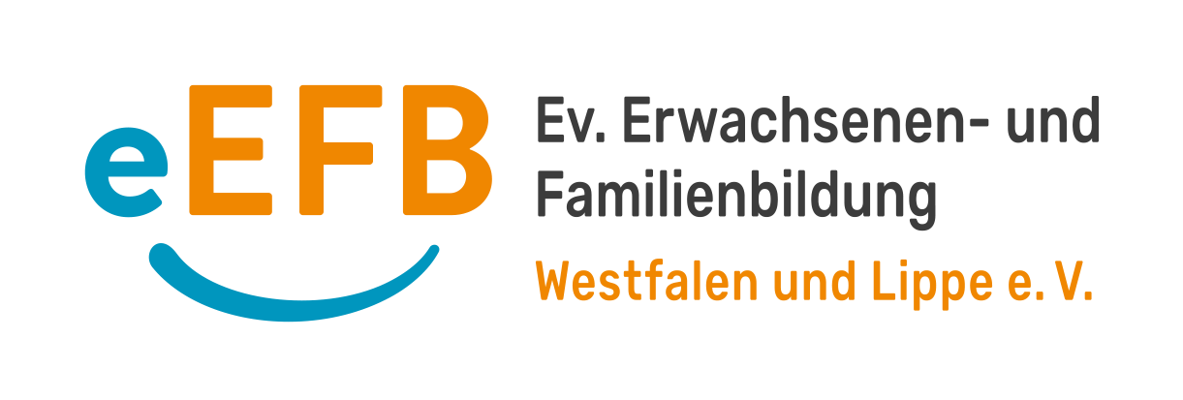



Evangelischer Kirchenkreis Gütersloh – Postfach 2826 – 33258 Gütersloh
Ev. Erwachsenenbildung

Jessica Schwan und Maxie Kordes
Moltkestraße 10
33330 Gütersloh

Fon: 0 52 41 / 2 34 85 – 130
Mail: erwachsenenbildung@kk-ekvw.de

Gütersloh

Gütersloh, den 29.9.2014

Anmeldung einer Veranstaltung

Thema:

WAS ICH DIR WÜNSCHE
Kleine Schreibwerkstatt für gute Wünsche

Kurzbeschreibung (max. 600-800 Zeichen, ggf. wird eine Kürzung durch die EEB vorgenommen) :
Taufe, Konfirmation oder Hochzeit - das sind wichtige Feste, die auch Meilensteine im Leben unserer Lieben darstellen. Wir begleiten diese Schritte mit unseren Wünschen und Hoffnungen. Wie kann ich diese Wünsche in Worte fassen? Was möchte ich an diesem Tag mitgeben? Wofür sind wir dankbar? Mit kreativen Methoden werden verschiedene Anregungen geboten, damit wir ganz persönliche Wünsche und Hoffnungen festhalten können. Ein schönes Geschenk zur nahenden Konfirmation und anderen Festen und Feiern.

Datum von: Sa, 27.01.2024
Datum bis: Sa, 27.01.2024

Uhrzeit von: 10 Uhr
Uhrzeit bis: 12.15 Uhr

Veranstaltungsort: Gemeindehaus Isselhorst
Steinhagener Str. 32, 33334 Gütersloh

Referent*in: Imke Kuck, Schreibpädagogin

Verantwortlich: Imke Kuck, Schreibpädagogin

Anfallende Kosten
Material 0 Euro

Honorar
Weiteres 75 Euro

Vorschlag für
Teilnahmegebühr: 10 Euro

Anmeldung und Anmeldefrist: Ev. Erwachsenenbildung GT, Frist: 20.01.2024

Teilnehmende mind. 4 Personen
Teilnehmende max. 12 Personen

Kontaktperson: Imke Kuck

Anmeldung über (bitte x setzen oder Angaben ergänzen):
Evangelische Erwachsenenbildung: x

Gemeindebüro:

Referent:in (E-Mail, Tel.):

*Falls die Anmeldung nicht über die EEB läuft, bitten wir um die Erfassung folgender Daten, da wir diese als Nachweis für das Erwachsenenbildungswerk benötigen: Nachname, Vorname; Alter; Adresse, Emailadresse, Telefonnummer

Werbung über (bitte x setzen und Angaben ergänzen):
Evangelische Erwachsenenbildung: x
Gemeindebüro:

Referent:in:

Raumwünsche:
Anordnung der Tische und Stühle: noch nicht besprochen

Ausstattung (Beamer, Laptop, Flipchart, Pinnwand, Moderationskoffer etc.): noch nicht besprochen

